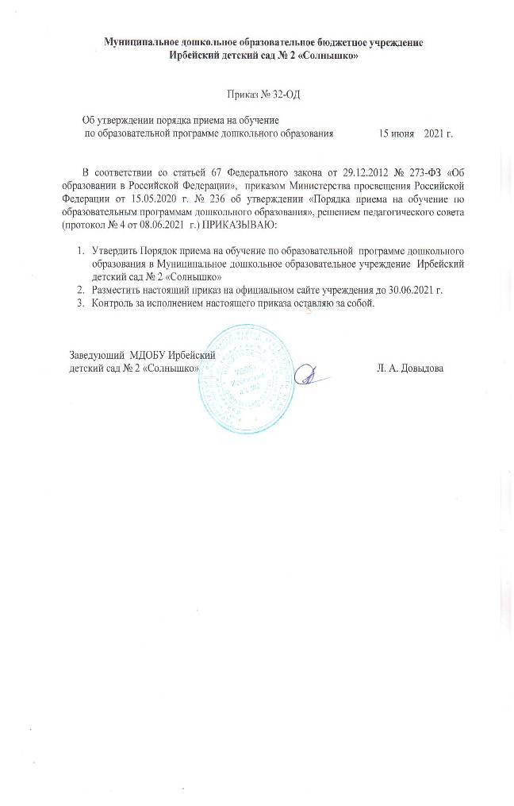

Приложение к приказу № 32-ОД от 15.06.2021 г.

ПРИНЯТО УТВЕРЖДАЮ педагогическим советом Заведующая МДОБУ
МДОБУ Ирбейский Ирбейский детский сад № 2 д/с № 2 «Солнышко» «Солнышко» протокол от «08» июня 2021 г. № 4 __________Л. А. Довыдова
«15» июня 2021 г

Порядок приема
на обучение по образовательной программе дошкольного образования
в Муниципальное дошкольное образовательное учреждение
Ирбейский детский сад № 2 «Солнышко»

1. Настоящий Порядок приема на обучение по образовательным программам дошкольного образования (далее - Порядок) разработан в соответствии с приказом Министерства просвещения Российской Федерации от 15.05.2020 г. № 236 Об утверждении «Порядка приема на обучение по образовательным программам дошкольного образования» и определяет правила приема граждан Российской Федерации в МДОБУ Ирбейский детский сад № 2 «Солнышко», осуществляющей образовательную деятельность по образовательным программам дошкольного образования (далее – образовательная организация).
2. Прием иностранных граждан и лиц без гражданства, в том числе соотечественников за рубежом, в организацию за счет бюджетных ассигнований федерального бюджета, бюджетов субъектов Российской Федерации и местных бюджетов осуществляется в соответствии с международными договорами Российской Федерации, Федеральным законом от 29 декабря 2012 г. N 273-ФЗ "Об образовании в Российской Федерации" и настоящим Порядком.
3. Правила приема в конкретную образовательную организацию устанавливаются в части, не урегулированной законодательством об образовании, образовательной организацией самостоятельно. (Часть 9 статьи 55 Федерального закона от 29 декабря 2012 г. N 273-ФЗ "Об образовании в Российской Федерации").
Прием граждан на обучение в филиал или структурное подразделение образовательной организации осуществляется в соответствии с правилами приема обучающихся, установленными в образовательной организации.
4. Правила приема в образовательные организации должны обеспечивать прием в образовательную организацию всех граждан, имеющих право на получение дошкольного образования.
Правила приема в организацию должны обеспечивать также прием в образовательную организацию граждан, имеющих право на получение дошкольного образования и проживающих на территории, за которой закреплена указанная образовательная организация (далее - закрепленная территория). (Части 2 и 3 статьи 67 Федерального закона от 29 декабря 2012 г. N 273-ФЗ "Об образовании в Российской Федерации").
Внеочередное (первоочередное) право на предоставление мест в дошкольных образовательных организациях предусмотрено как социальная мера поддержки отдельных категорий граждан:
для прокуроров (в соответствии с пунктом 5 статьи 44 Закона Российской Федерации от 17.01.1992 № 2202-1 «О прокуратуре Российской Федерации»);
документы:
- справка с места работы;
для судей (в соответствии с пунктом 3 статьи 19 Закона Российской Федерации от 26.06.1992 № 3132-1 «О статусе судей в Российской Федерации»);
документы:
- справка с места работы;
для сотрудников следственного комитета Российской Федерации (в соответствии с частью 25 статьи 35 Федерального закона от 28.12.2010№ 403-ФЗ «О следственном комитете Российской Федерации»);
документы:
- справка с места работы;
для военнослужащих, проходящих военную службу по контракту или по призыву, уволенных с военной службы при достижении ими предельного возраста пребывания на военной службе, по состоянию здоровья или в связи с организационно-штатными мероприятиями (в соответствии с пунктом 6 статьи 19 Федерального Закона от 27.05.1998 № 76-ФЗ «О статусе военнослужащих»);
документы:
- справка из воинской части или из военного комиссариата по месту жительства семьи;
для сотрудников полиции и некоторых иных категорий указанных граждан (в соответствии с частью 6 статьи 46 Федерального закона от 07.02.2011 г. № 3-ФЗ «О полиции»);
документы:
- справка с места работы;
для сотрудников учреждений и органов уголовно-исполнительной системы, федеральной противопожарной службы, государственной противопожарной службы, органов по контролю за оборотом наркотических средств и психотропных веществ и таможенных органов Российской Федерации и некоторых иных категорий указанных граждан (в соответствии с частью 14 статьи 3 Федерального закона от 30.12.2012 № 283-ФЗ «О социальных гарантиях сотрудникам некоторых федеральных органов исполнительной власти и внесении изменений в отдельные законодательные акты Российской Федерации»);
документы:
- справка с места службы;
для отдельных категорий военнослужащих и сотрудников федеральных органов исполнительной власти, участвующих в выполнении задач по обеспечению безопасности и защите граждан Российской Федерации, проживающих на территориях Южной Осетии и Абхазии (пункт 4 постановления Правительства Российской Федерации от 12 августа 2008 г. № 587 «О дополнительных мерах по усилению социальной защиты военнослужащих и сотрудников федеральных органов исполнительной власти, участвующих в выполнении задач по обеспечению безопасности и защите граждан Российской Федерации, проживающих на территориях Южной Осетии и Абхазии»)
документы:
- справка с места службы;
Для отдельных категорий сотрудников и военнослужащих специальных сил по обнаружению и пресечению деятельности террористических организаций и групп, их лидеров и лиц, участвующих в организации и осуществлении террористических акций на территории Северо-Кавказского региона Российской Федерации, а также для сотрудников и военнослужащих Объединенной группировки войск (сил) по проведению контртеррористических операций на территории Северо-Кавказского региона Российской Федерации (пункт 14 постановления Правительства Российской Федерации от 09 февраля 2004 г. № 65 «О дополнительных гарантиях и компенсациях военнослужащим и сотрудникам федеральных органов исполнительной власти, участвующим в контртеррористическх операциях и обеспечивающим правопорядок и общественную безопасность на территории Северо-Кавказского региона Российской Федерации»
документы:
- справка с места службы;
для военнослужащих и сотрудников органов внутренних дел, Государственной противопожарной службы, уголовно-исполнительной системы, непосредственно участвовавших в борьбе с терроризмом на территории республики Дагестан и погибших (пропавших без вести), умерших, ставших инвалидами в связи с выполнением служебных обязанностей (пункт 1 постановления Правительства Российской Федерации о 25.августа 1999 г. № 936 «О дополнительных мерах по социальной защите членов семей военнослужащих и сотрудников органов внутренних дел, Государственной противопожарной службы, уголовно-исполнительной системы, непосредственно участвовавших в борьбе с терроризмом на территории республики Дагестан и погибших (пропавших без вести), умерших, ставших инвалидами в связи с выполнением служебных обязанностей»
документы:
- справка с места службы;
для многодетных семей (в соответствии с Указом Президента Российской Федерации от 05.05.1992 № 431 «О мерах по социальной поддержке многодетных семей»);
документы:
- удостоверение многодетной семьи или свидетельства о рождении троих или более детей в семье;
для детей-инвалидов и детей, один из родителей которых является инвалидом (в соответствии с Указом Президента Российской Федерации от 02.10.1992 № 1157 «О дополнительных мерах государственной поддержки инвалидов»);
документы:
- справка бюро медико-социальной экспертизы об устранении инвалидности
Проживающие в одной семье и имеющие общее место жительства дети имеют право преимущественного приема в государственные и муниципальные образовательные организации, в которых обучаются их братья и (или) сестры (Часть 3.1 статьи 67 Федерального закона от 29 декабря 2012 г. № 273-ФЗ "Об образовании в Российской Федерации").
Наличие у родителей (законных представителей) права на внеочередной или первоочередной прием их детей в учреждение подтверждается соответствующими документами, указанными выше, которые хранятся у специалиста управления образования с момента выдачи направления.
5. В приеме в образовательную организацию может быть отказано только по причине отсутствия в ней свободных мест, за исключением случаев, предусмотренных частями 5 и 6 статьи 67, статьей 88 Федерального закона от 29 декабря 2012 г. N 273-ФЗ "Об образовании в Российской Федерации". В случае отсутствия мест в государственной или муниципальной образовательной организации родители (законные представители) ребенка для решения вопроса о его устройстве в другую общеобразовательную организацию обращаются непосредственно в орган исполнительной власти субъекта Российской Федерации, осуществляющий государственное управление в сфере образования, или орган местного самоуправления, осуществляющий управление в сфере образования (Часть 4 статьи 67 Федерального закона от 29 декабря 2012 г. N 273-ФЗ "Об образовании в Российской Федерации").
6. Образовательная организация МДОБУ Ирбейский детский сад № 2 «Солнышко» обязана ознакомить родителей (законных представителей) со своим уставом, лицензией на осуществление образовательной деятельности, с образовательными программами и другими документами, регламентирующими организацию и осуществление образовательной деятельности, права и обязанности воспитанников. (Часть 2 статьи 55 Федерального закона от 29 декабря 2012 г. N 273-ФЗ "Об образовании в Российской Федерации").
МДОБУ Ирбейский детский сад № 2 «Солнышко» размещает распорядительный акт органа местного самоуправления муниципального района, о закреплении образовательных организаций за конкретными территориями муниципального района, городского округа, издаваемый не позднее 15 марта текущего года (далее - распорядительный акт о закрепленной территории).
Копии указанных документов, информация о сроках приема документов размещаются на информационном стенде образовательной организации и на официальном сайте образовательной организации в сети Интернет.
Факт ознакомления родителей (законных представителей) ребенка с указанными документами фиксируется в заявлении о приеме в образовательную организацию и заверяется личной подписью родителей (законных представителей) ребенка.
Подписью родителей (законных представителей) ребенка фиксируется также согласие на обработку их персональных данных и персональных данных ребенка в порядке, установленном законодательством Российской Федерации. (Часть 1 статьи 6 Федерального закона от 27 июля 2006 г. N 152-ФЗ "О персональных данных").
7. Прием в образовательную организацию осуществляется в течение всего календарного года при наличии свободных мест.
8. Документы о приеме подаются в образовательную организацию, в которую получено направление в рамках реализации государственной и муниципальной услуги, предоставляемой органами исполнительной власти субъектов Российской Федерации и органами местного самоуправления, по приему заявлений, постановке на учет и зачислению детей в образовательные организации, реализующие основную образовательную программу дошкольного образования (детские сады) (Пункт 2 сводного перечня первоочередных государственных и муниципальных услуг, предоставляемых органами исполнительной власти субъектов Российской Федерации и органами местного самоуправления в электронном виде, а также услуг, предоставляемых в электронном виде учреждениями и организациями субъектов Российской Федерации и муниципальными учреждениями и организациями, утвержденного распоряжением Правительства Российской Федерации от 17 декабря 2009 г. N 1993-р).
9. Направление и прием в образовательную организацию осуществляются по личному заявлению родителя (законного представителя) ребенка.
Заявление для направления в государственную или муниципальную образовательную организацию представляется в орган исполнительной власти субъекта Российской Федерации или орган местного самоуправления на бумажном носителе и (или) в электронной форме через единый портал государственных и муниципальных услуг (функций) и (или) региональные порталы государственных и муниципальных услуг (функций).
Заявление о приеме представляется в образовательную организацию на бумажном носителе и (или) в электронной форме через единый портал государственных и муниципальных услуг (функций) и (или) региональные порталы государственных и муниципальных услуг (функций).
В заявлении для направления и (или) приема родителями (законными представителями) ребенка указываются следующие сведения:
а) фамилия, имя, отчество (последнее - при наличии) ребенка;
б) дата рождения ребенка;
в) реквизиты свидетельства о рождении ребенка;
г) адрес места жительства (места пребывания, места фактического проживания) ребенка;
д) фамилия, имя, отчество (последнее - при наличии) родителей (законных представителей) ребенка;
е) реквизиты документа, удостоверяющего личность родителя (законного представителя) ребенка;
ж) реквизиты документа, подтверждающего установление опеки (при наличии);
з) адрес электронной почты, номер телефона (при наличии) родителей (законных представителей) ребенка;
и) о выборе языка образования, родного языка из числа языков народов Российской Федерации, в том числе русского языка как родного языка;
к) о потребности в обучении ребенка по адаптированной образовательной программе дошкольного образования и (или) в создании специальных условий для организации обучения и воспитания ребенка-инвалида в соответствии с индивидуальной программой реабилитации инвалида (при наличии);
л) о направленности дошкольной группы;
м) о необходимом режиме пребывания ребенка;
н) о желаемой дате приема на обучение.
В заявлении для направления родителями (законными представителями) ребенка дополнительно указываются сведения о государственных или муниципальных образовательных организациях, выбранных для приема, и о наличии права на специальные меры поддержки (гарантии) отдельных категорий граждан и их семей (при необходимости).
При наличии у ребенка братьев и (или) сестер, проживающих в одной с ним семье и имеющих общее с ним место жительства, обучающихся в государственной или муниципальной образовательной организации, выбранной родителем (законным представителем) для приема ребенка, его родители (законные представители) дополнительно в заявлении для направления указывают фамилию(-ии), имя (имена), отчество(-а) (последнее - при наличии) братьев и (или) сестер.
Для направления и/или приема в образовательную организацию родители (законные представители) ребенка предъявляют следующие документы:
документ, удостоверяющий личность родителя (законного представителя) ребенка, либо документ, удостоверяющий личность иностранного гражданина или лица без гражданства в Российской Федерации в соответствии со статьей 10 Федерального закона от 25 июля 2002 г. № 115-ФЗ "О правовом положении иностранных граждан в Российской Федерации" (Собрание законодательства Российской Федерации, 2002, № 30, ст.3032);
документ, подтверждающий установление опеки (при необходимости);
документ психолого-медико-педагогической комиссии (при необходимости);
документ, подтверждающий потребность в обучении в группе оздоровительной направленности (при необходимости).
Для направления родители (законные представители) ребенка дополнительно предъявляют документ, подтверждающий наличие права на специальные меры поддержки (гарантии) отдельных категорий граждан и их семей (при необходимости), а также вправе предъявить свидетельство о рождении ребенка, выданное на территории Российской Федерации, и свидетельство о регистрации ребенка по месту жительства или по месту пребывания на закрепленной территории по собственной инициативе. При отсутствии свидетельства о регистрации ребенка по месту жительства или по месту пребывания на закрепленной территории родитель (законный представитель) ребенка предъявляет документ, содержащий сведения о месте пребывания, месте фактического проживания ребенка.
Родители (законные представители) ребенка, являющиеся иностранными гражданами или лицами без гражданства, дополнительно предъявляют документ(-ы), удостоверяющий(е) личность ребенка и подтверждающий(е) законность представления прав ребенка, а также документ, подтверждающий право заявителя на пребывание в Российской Федерации. Иностранные граждане и лица без гражданства все документы представляют на русском языке или вместе с заверенным переводом на русский язык.
Для приема родители (законные представители) ребенка дополнительно предъявляют в образовательную организацию свидетельство о рождении ребенка (для родителей (законных представителей) ребенка - граждан Российской Федерации), свидетельство о регистрации ребенка по месту жительства или по месту пребывания на закрепленной территории или документ, содержащий сведения о месте пребывания, месте фактического проживания ребенка, медицинское заключение.
Копии предъявляемых при приеме документов хранятся в образовательной организации на время обучения ребенка.
10. Дети с ограниченными возможностями здоровья принимаются на обучение по адаптированной образовательной программе дошкольного образования только с согласия родителей (законных представителей) и на основании рекомендаций психолого-медико-педагогической комиссии.
11. Требование представления иных документов для приема детей в образовательные организации в части, не урегулированной законодательством об образовании, не допускается.
12. Заявление о приеме в образовательную организацию и копии документов регистрируются руководителем образовательной организации или уполномоченным им должностным лицом, ответственным за прием документов, в журнале приема заявлений о приеме в образовательную организацию. После регистрации родителю (законному представителю) ребенка выдается документ, заверенный подписью должностного лица образовательной организации, ответственного за прием документов, содержащий индивидуальный номер заявления и перечень представленных при приеме документов.
13. Ребенок, родители (законные представители) которого не представили необходимые для приема документы в соответствии с пунктом 9 настоящего Порядка, остается на учете и направляется в государственную или муниципальную образовательную организацию после подтверждения родителем (законным представителем) нуждаемости в предоставлении места.
14. После приема документов, указанных в пункте 9 настоящего Порядка, образовательная организация заключает договор об образовании по образовательным программам дошкольного образования (далее - договор) с родителями (законными представителями) ребенка. (Часть 2 статьи 53 Федерального закона от 29 декабря 2012 г. N 273-ФЗ "Об образовании в Российской Федерации").
15. Руководитель образовательной организации издает распорядительный акт о зачислении ребенка в образовательную организацию (далее - распорядительный акт) в течение трех рабочих дней после заключения договора. Распорядительный акт в трехдневный срок после издания размещается на информационном стенде образовательной организации. На официальном сайте образовательной организации в сети Интернет размещаются реквизиты распорядительного акта, наименование возрастной группы, число детей, зачисленных в указанную возрастную группу.
После издания распорядительного акта ребенок снимается с учета детей, нуждающихся в предоставлении места в государственной или муниципальной образовательной организации.
16. На каждого ребенка, зачисленного в образовательную организацию, оформляется личное дело, в котором хранятся все предоставленные родителями (законными представителями) ребенка документы.

